1. 集群卷

|  |  |  |  |
| --- | --- | --- | --- |
| Dis(纠删) | 2:1 | 50G单盘，共100GB | 符合预期 |
| Dis(分布式纠删) | 2*(2:1) | 50G单盘，共200GB | 符合预期 |
| Rep(2副本) | 2 | 50G单盘，共50GB | 符合预期 |
| Rep(3副本) | 3 | 50G单盘，共50GB | 符合预期 |
| Rep(分布式2副本) | 3*2 | 50G单盘，共150GB | 符合预期 |
| Rep(分布式3副本) | 2*3 | 50G单盘，共100GB | 符合预期 |
| Rep(副本仲裁，ar/data复用) | 2+1 | 50G单盘，共50GB | 符合预期 |
| Rep(分布式副本仲裁，ar/data复用) | 3*(2+1) | 50G单盘，共150GB | 符合预期 |

纠删2：1

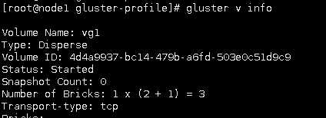



分布式纠删2*(2:1)



2副本





3副本



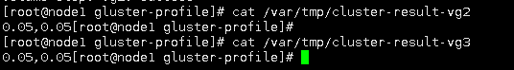

分布式2副本



分布式3副本



副本仲裁2+1

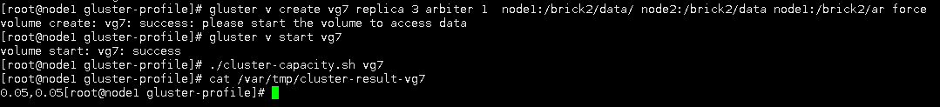

分布式副本仲裁3*2+1

